«Всероссийский день правовой помощи»
В период с 11 ноября по 17 ноября в нашей школе проходили мероприятия, посвященные Всероссийскому дню правовой помощи.
Среди учащихся 5-х классов проведена анкета на тему: «Мои знания о правилах поведения в школе», а в 6-8-х классах – анкета по теме «Мои знания о правах и обязанностях», также во всех классах проведены классные часы на тему: «Мои права и обязанности. Куда я могу обратиться за правовой помощью»
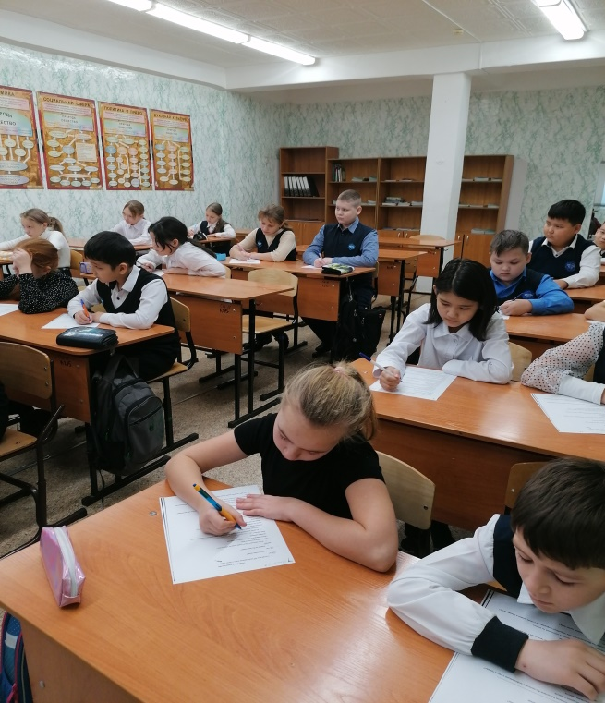

Обратиться за помощью в трудной ситуации, не значит проявить слабость. Это шаг взрослого, сильного человека. Ведь это нормально: доверять тем, кто
хочет и может помочь.

16 ноября проведены «Сказочные викторины». Ребята должны были назвать сказки, в которых отрицательные личности под вывеской милых и обаятельных личностей совершали правонарушения и назвать, какое право было нарушено в сказках. За ответы ребята получали сладкие призы.

17 ноября среди команд общеобразовательных учреждений: СШ № 16, СШ № 13, СШ № 44, СШ № 53, СШ № 65 состоялась интеллектуальная игра «Брейн- ринг» на тему: «Права человека: история и современность».
Игра была приурочена к Всероссийскому дню помощи. Вопросы из области законодательства, на которые ребята отвечали, были разнообразны по степени серьезности и глубины. Проходило 12 раундов. Особенно ребятам понравились «Заморочки из конверта», раунд «Песенный», где они определили, о каком праве поется в песне. Игра была интеллектуальной, ребята блеснули своими знаниями, было очень интересно!

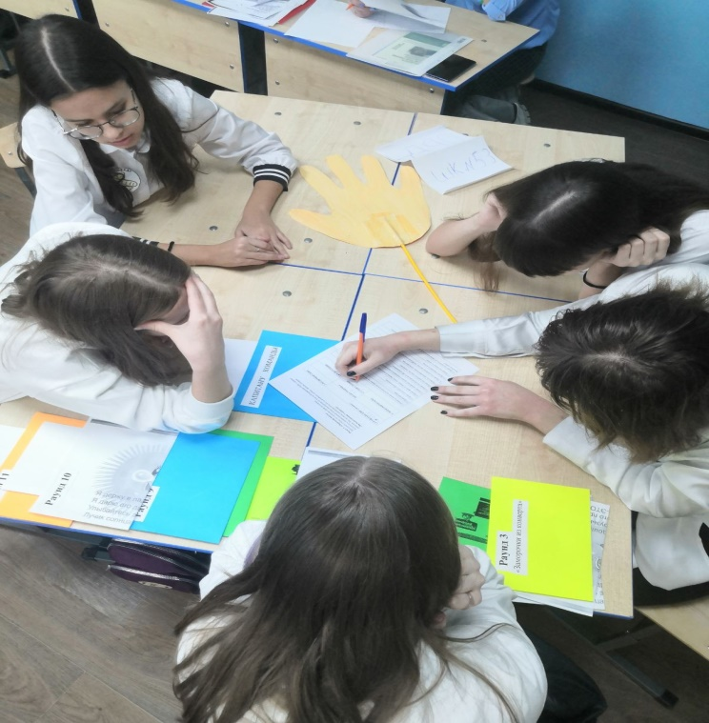

17ноября состоялась встреча родителей (законных представителей) с представителями межведомственных служб: с инспектором по делам несовершеннолетних ОП № 4 МУ МВД России «Красноярское», представителями КГБУ СО «Центр семьи «Доверие», Управления социальной защиты населения по Ленинскому району в г. Красноярске.Родители получили консультативную помощь в вопросах правового обучения, воспитания, развития детей, о мерах поддержки семей, имеющих детей.

